ERP AREA AMMINISTRATIVA

Il sistema amministrativo è stato storicamente il primo a venir informatizzato ed ora è molto maturo.
E’ di fatto indispensabile per il raggiungimento di questi obiettivi:

- Rispetto delle normative fiscali:
  - Stesura del bilancio aziendale e libro gionale
  - Trattamento IVA
  - Trattamento sostituti di imposta
  - Trattamento cespiti

- Valutazione consuntiva dell’andamento aziendale attraverso il trattamento della Contabilità
-Ordinaria
-Analitica
-Finanziaria.

- Valutazione presuntiva dell’andamento aziendale tramite la definizione di politiche di budget e proiezioni:
  - Budget finanziari ed economici
  - Controllo di gestione.

Molte aziende, soprattutto le PMI, si fermano al rispetto delle normative fiscali.

STRUTTURE BASE

PIANO DEI CONTI

E’ una struttura dati gerarchica che organizza tutto il sistema contabile.
Prevede una scomposizione fra parte patrimoniale (attività e passività) e parte economica (costi e ricavi).

Si parte da una struttura a tre livelli (mastri-conti-sottoconti), ma nei sistemi evoluti si possono definire altri livelli utili ad analisi gestionali.
In figura un esempio di piano dei conti e del suo modello concettuale.

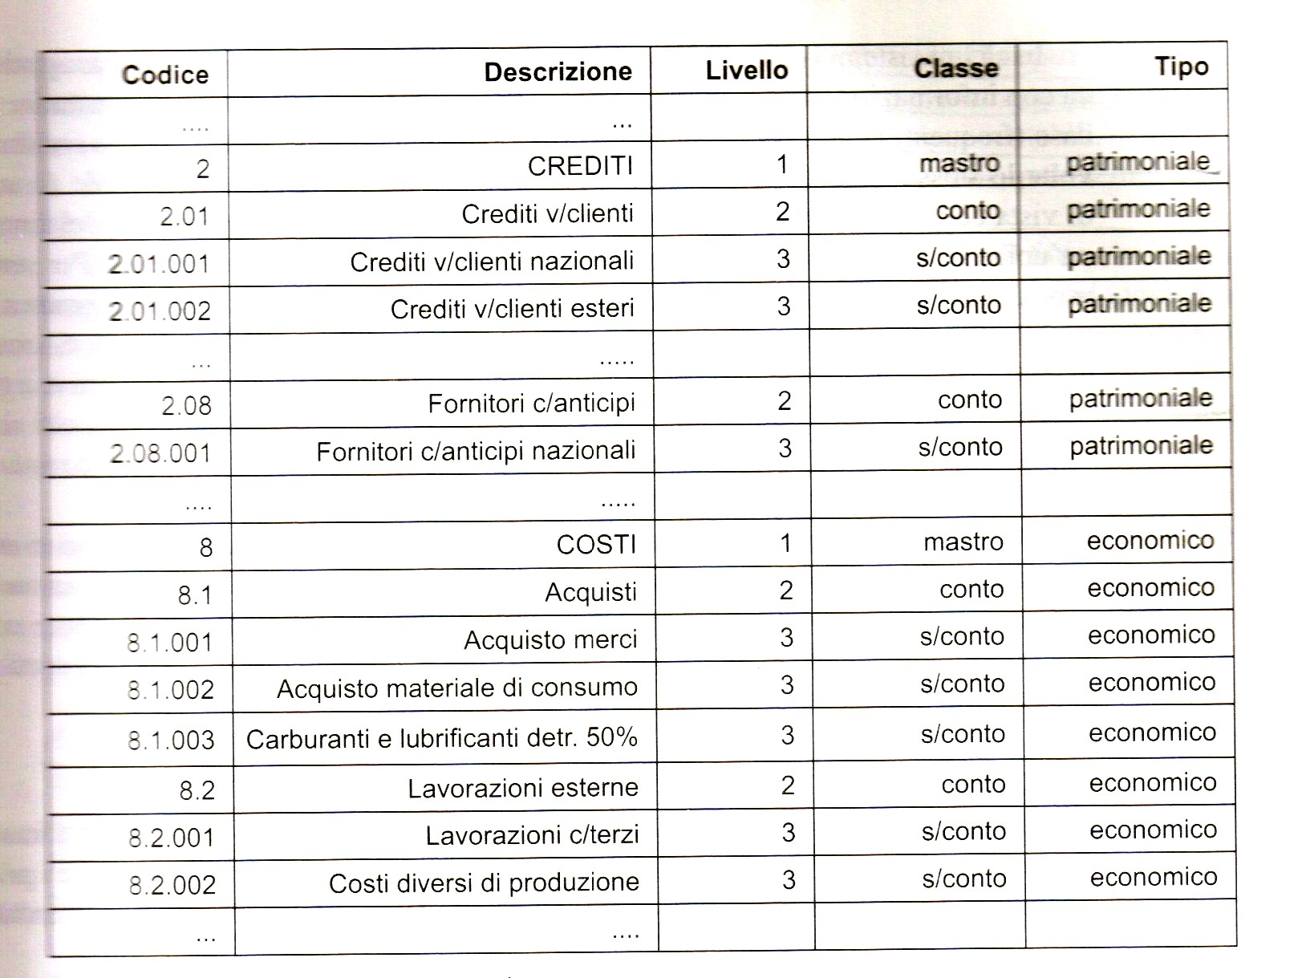

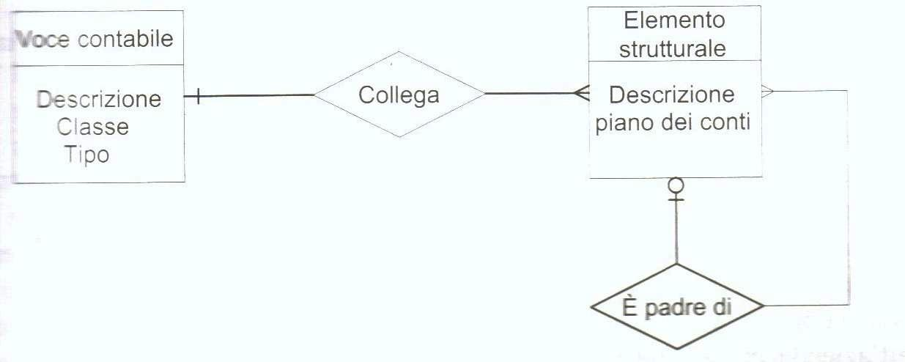

ANAGRAFICHE

In ogni sistema clienti, fornitori ed istituti di credito hanno appositi archivi.

CLIENTI

L’anagrafica clienti si struttura in:

- Anagrafica di base: codice univoco, ragione sociale, partita IVA, tipologia cliente, lingua, moneta, persone di riferimento con telefono, e-mail,fax.

- Anagrafica contabile/finanziaria: modalità di pagamento concordate (ricevute bancarie, bonifico bancario, rateizzazione su base mensile); riferimenti bancari del cliente, eventuale esenzione IVA se estero, sconti, spese finanziarie speciali, fido concesso che comporta blocco degli ordini al suo superamento.

- Anagrafiche commerciali: listino di riferimento, scontistica, agenti che seguono il cliente. Dati di spedizione: vettore abituale, modalità, condizioni (porto franco: a carico dell’azienda), indirizzi di magazzini multipli.
Se esistono gruppi d’acquisto o catene commerciali, è necessario conoscere il cliente di fatturazione (ragione sociale cui fatturare) e il cliente commerciale (ragione sociale cui si riferiscono le condizioni commerciali).

FORNITORI

L’anagrafica fornitori è simmetrica a quella clienti.
In più è necessario memorizzare informazioni relative alle ritenute fiscali e previdenziali, con data di nascita, sesso, tipo di ritenuta (INPS, ENASARCO,ecc.), nel caso di professionisti.

ISTITUTI DI CREDITO

Gli istituti di credito di clienti e fornitori sono univocamente identificati dalle coordinate bancarie (ora per l’Italia basta il codice IBAN).
Per gli istituti di credito dell’azienda è invece necessario tracciare tutte le informazioni collegate alle voci contabili.
Procedure specifiche calcolano i costi e la valuta delle operazioni bancarie.
Vanno memorizzati l’ammontare del fido e la sua tipologia, interessi attivi, interessi passivi entro e fuori fido, commissione di massimo scoperto, costi di ciascuna operazione.
Possono esistere per l’azienda società di factoring (che gestisco la cessione del credito salvo buon fine o in toto).

Altre procedure specifiche (analisi di cash-flow, what-if) sono pertinenza del sistema di controllo di gestione.

MOVIMENTAZIONE CONTABILE

E’ il cuore dei sistemi informativi amministrativi.
Traccia tutte le operazioni in partita doppia.

Nella partita doppia ogni movimento viene sdoppiato in due o più parti di segno opposto. La sommatoria di questi movimenti costituisce il bilancio aziendale.

Esempio.

Abbiamo una fattura verso cliente di 1200 euro (1000 di merce (imponibile) e 200 di IVA).
La registrazione contabile sarà

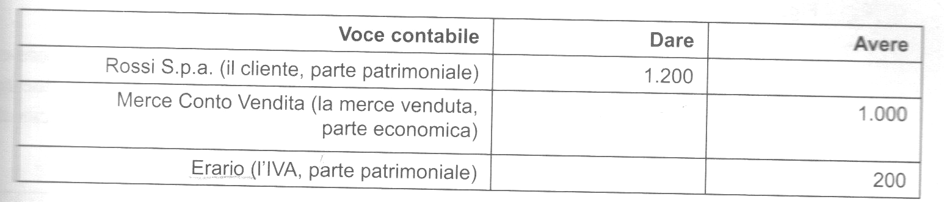

A questo punto abbiamo nel conto economico un ricavo di 1000 euro, nel conto patrimoniale un credito di 1200 euro e un debito verso l’erario di 200 euro.

Quando il cliente paga per cassa (contanti) abbiamo: un aumento dei contanti in cassa, l’estinzione del credito verso il cliente, un debito di 200 euro.

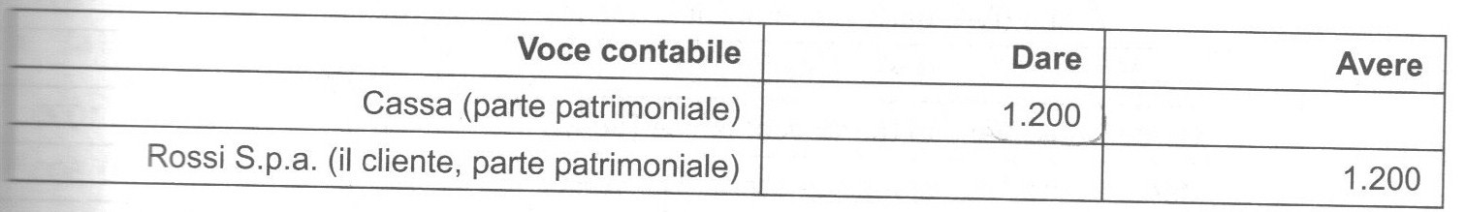

Dopo la denuncia periodica IVA anche l’erario viene saldato e restano in cassa 1000 euro che bilanciano il ricavo economico.

Una fattura fornitore è esattamente simmetrica a questa, con il Dare al posto dell’Avere.

Ogni movimento contabile prevede quindi due parti:

-Testa del movimento: contiene le informazioni valide per tutto il documento, quindi:
- data di registrazione
- causale contabile (tipo di documento)
- registro contabile di riferimento
- numero identificativo della registrazione
- tipo di movimento: provvisorio o definitivo (quello valido ai fini fiscali)

-Righe del movimento, con partite e contropartite:
- voce contabile
- importo in valuta di conto
- importo in valuta estera e tipo valuta
- segno della registrazione (Dare/Avere)
- descrizioni aggiuntive

-Competenza: periodo cui il movimento si riferisce. Alcuni movimenti si riferiscono ad un’intera annata (es. assicurazioni) e nell’esercizio finanziario annuale vanno fatte particolari scritture contabili (ratei) che scompongono il movimento. Ad ogni riga di partita e contropartita potranno essere associate le scomposizioni dei ratei. Esisteranno allora sottorighe con:
- data di competenza (intervallo di tempo su cui far gravare il singolo rateo)
- valore del rateo
- descrizione.

- Riferimento: provenienza di un’operazione. Se l’azienda paga due scadenze di due fatture diverse con un’unica operazione bancaria, ci saranno due righe di riferimenti. Ciascuno avrà sottorighe:
  - Estremi (data e numero del documento)
  - Valore
  - Descrizione.

- La somma con segno delle partite e contropartite deve essere uguale a zero: si devono bilanciare.
- La somma dei valori dei ratei deve essere uguale al valore della riga.
- La somma dei valori dei riferimenti deve essere uguale al valore della riga relativa.

Il modello concettuale del movimento contabile può essere così rappresentato:

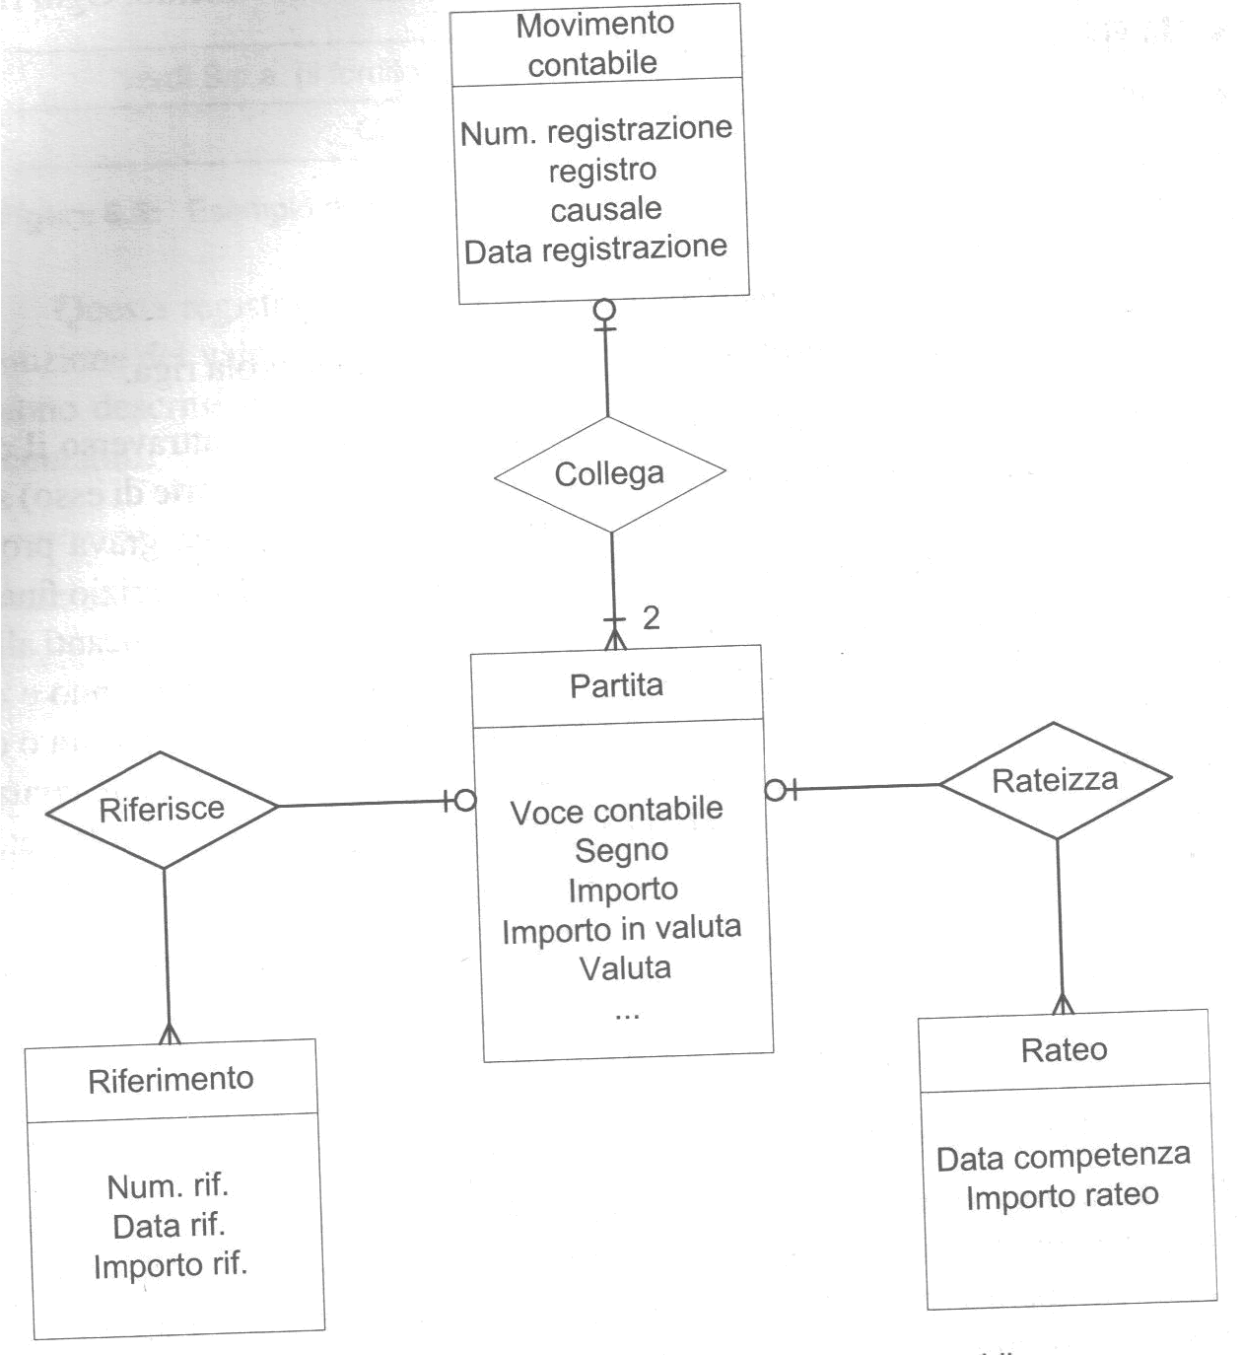

MOVIMENTAZIONE FINANZIARIA

L’analisi della situazione creditoria e debitoria registra ogni fattura emessa, con importo e termini di scadenza, ed eventuali note di accredito.
Nelle registrazioni a debito (fornitori) le registrazioni sono analoghe a quelle a credito con Dare/avere rovesciati.

Questo permette la visione del flusso di cassa (ossia la situazione di liquidità).
Si tiene conto anche di stipendi, affitti, ecc.

La struttura dei movimenti finanziari presenta:

Testa:
soggetto (cliente o fornitore)
tipo di movimento
indicatore (debito o credito)
puntatore alla riga del movimento contabile relativo.
Righe:
data della scadenza prevista
data della scdenza effettiva
tipologia di incasso prevista
tipologia di incasso effettiva
valore con segno
valore in valuta estera
descrizioni aggiuntive
indicatore di stato (aperto o chiuso)
puntatore alla riga di movimento che ha generato la chiusura
livello di sollecito
data rischio (soprattutto per gli effetti).

MOVIMENTAZIONE IVA

Prevede molti casi particolari e non è ancora armonizzata alla comunità europea.
L’Imposta Valore Aggiunto ha aliquote fisse che dipendono dal tipo di bene.
L’IVA sulle vendite è un debito, quelle sugli acquisti un credito.
L’azienda la versa all’erario ogni mese o trimestre. Un eventuale credito è spostato al mese successivo o ad altri debito con l’erario.
L’IVA va trascritta in opportuni registri: vendite, acquisti, corrispettivi (vendite a clienti con scontrino fiscale).

Le particolarità gestite da un sistema informativo sono diverse.
Ad esempio: esenzioni (extra CE), aliquota speciale (altri paesi CE), indetraibilità (carburanti e telefonia, 50%), scorporo (nelle vendite al dettaglio i valori sono IVA compresa), ecc.

PROCEDURE DI BASE

I sistemi informativi forniscono procedure interattive per il data entry ed il trattamento dei dati.

Il data entry presenta maschere guidate che permettono variazioni o annullamenti, ed inoltre vari controlli:
- congruenza dei dati (es. l’imponibile a ricavo deve essere uguale alla somma degli imponibili delle varie righe)
- correttezza dei dati: calcolo dell’IVA, quadratura dare/avere
- persistenza delle informazioni dopo la chiusura periodica

La movimentazione arriva dai flussi operativi:
- fatture attive dai flussi attivi
- fatture passive dai flussi passivi
- operazioni finanziarie dai flussi finanziari.

Le operazioni giungono in automatico dai flussi. Altre procedure automatiche trattano incassi e pagamenti.

Incassi:
- tramite istituti di credito (effetti)
- tramite pagamenti diretti (inserimento interattivo all’arrivo del pagamento, contanti o bonifici )
Pagamenti:
- selezione delle rate e del pagamento prescelto
- tramite istituti di credito (effetti o bonifici)
- tramite pagamento diretto e operazione di cassa.

Esistono inoltre procedure di congruenza con le operazioni degli istituti di credito: esistenza/assenza di operazioni, computo di valuta, spese, interessi.

PROCEDURE DI SUPPORTO OPERATIVO

Permettono di adempiere agli obblighi fiscali:

- generazione e stampa del libro-giornale (lista dei movimenti contabili)
- generazione e stampa dei registri IVA
- generazione e stampa del bilancio aziendale ricavato dal piano dei conti.

Inoltre sono disponibili altre procedure:
- scadenziario attivo e passivo
- estratti conto
- solleciti e insoluti.

CONTABILITA’ ANALITICA

Si tratta di una serie di procedure che operano sulla parte economica della contabilità ordinaria, scomponendo ogni movimento su vari centri di costo.

Ad esempio un’impresa edile può definire ogni cantiere come centro di costo separato. Se si acquista un’unica partita di materia prima per due cantieri, il costo va suddiviso sui due cantieri. Il costo del personale, se lavora sui due cantieri, va scomposto in base alle ore di lavoro su ciascun cantiere.

Analizzando la movimentazione del singolo centro di costo si vede così chiaramente il suo andamento.

Il piano dei conti della contabilità analitica ha una movimentazione in cui varie righe, provenienti da centri di costo diversi, sono riferite ad una singola riga di movimentazione ordinaria.

Si aggiungono anche movimenti liberi non presenti in ordinaria. In particolare i movimenti di ribaltamento ribaltano a posteriori sui centri di costo i costi indiretti, ossia costi non riferibili direttamente ai centri di costo.
Ad esempio il costo dell’amministrazione centrale va diviso fra i vari cantieri secondo una tabella di percentuali. Lo si mette in un centro di costo serbatoio che a posteriori viene svuotato.

Sistemi automatici di alimentazione creano le voci della contabilità analitica mentre si creano i movimenti contabili ordinari.

PROCEDURE DI ANALISI E CONTROLLO

Sono studiate in modo da incrociare i dati dei centri di costo. Richiedono programmi evoluti e conoscenze complesse.

BUDGET

Permette di definire previsioni sugli andamenti aziendali.
Vengono definiti valori previsti per le voci contabili o analitiche, cui le procedure di controllo di gestione attingono per verificare gli scostamenti.
Un secondo livello di budget è quello finanziario, che permette le previsioni sui flussi finanziari futuri.

Per i budget si utilizzano piani dei conti semplificati, con movimenti specifici che si affiancano a quelli ordinari.
La procedura di alimentazione è manuale o semiautomatica, e accosta ad ogni voce contabile una previsione mensile o trimestrale.
In sistemi più complessi si utilizzano anche gli storici, si confrontano con la contabilità corrente e si giunge a valori previsionali dopo adeguamento.

CONTROLLO DI GESTIONE

Consiste di una serie di procedure che incrociano dati di budget con quelli consuntivi.

In genere è un sistema autonomo dedicato. Offre una visione tempestiva della situazione aziendale e delle prospettive a breve e media scadenza.

Le metodologie principali sono due, spesso integrate:

- raggruppare le informazioni contabili in modo da avere analisi di ricavi, costi e margini per categorie di clienti o di prodotti
- conforntare i valori di budget con i valori consuntivi, verificarne gli scostamenti per intraprendere azioni correttive.

Il controllo di gestione fa uso di scritture contabili non ancora consolidate (rettifiche), come i ratei (es. valutazione mensile di un’assicurazione annuale), oppure fatture ancora da ricevere o da pagare.

- Le strutture dati sono organizzate in un datawarehouse, basato sulle scritture relative a
Clienti
Prodotti
Tempi (mese o trimestre)

con misure di analisi relative a
costi diretti: materiali, lavorazioni interne ed esterne (logica direct cost)
costi indiretti (di struttura) (logica full cost).

PROCEDURE DI ALIMENTAZIONE E ANALISI

- Il data entry in genere è autonomo e dedicato: l’inserimento delle rettifiche va fatto manualmente o predisposto con attenzione in base a
valore del magazzino
- valore delle fatture da ricevere
- valore delle fatture da emettere.

Le procedure di analisi e controllo sono dei report che visualizzano dati consuntivi, di budget e scostamenti (analisi a finire), utilizzando sistemi interattivi per filtrare i dati secondo il tipo di analisi desiderata.

GESTIONE DEI BENI AMMORTIZZABILI E DEGLI ADEMPIMENTI FISCALI E RETRIBUTIVI

I beni acquistati che costituiscono patrimonio aziendale sono cespiti e vanno scaricati in periodi più lunghi.
I beni al di sotto di 516,46 euro sono ammortizzabili in un anno, per gli altri esistono specifiche tabelle: 3-5 anni per le apparecchiature elettroniche, 20 e più per un immobile.

Il sistema informativo permette di:
- archiviare le informazioni anagrafiche del cespite
- calcolare l’ammortamento , ossia il deprezzamento annuo che fiscalmente si considera un costo
- calcolare i valori residui
- dismettere il cespite (per vendita o disinventariandolo) calcolando le plusvalenze o minusvalenze rispetto al prezzo di vendita
- congiungere o spezzare cespiti
- stampare la documentazione fiscale
- alimentare automaticamente le scritture contabili

grazie a tabelle anagrafiche, tabelle dei piani di ammortamento e di movimentazione contabile.

Per i compensi a terzi (professionisti o collaboratori esterni) l’azienda diviene sostituto di imposta, ossia trattiene al prestatore d’opera le imposte che deve pagare all’erario.
Questo vale per agenti, consulenti fiscali, professionisti (avvocati, consulenti tecnici).
Le procedure sono complesse perché devono seguire una normativa sempre in modificazione.
Ad es.
I professionisti emettono una fattura pro-forma, quindi viene pagato un documento che non è ancora presente nel sistema informativo
I pagamento possono essere dilazionati nel tempo e prevedere registrazioni multiple.
Gli agenti hanno un ente previdenziale (ENASARCO) con regole speciali.

Quindi il sistema informativo deve prevedere:
- tabelle anagrafiche speciali
- tabelle per le varie aliquote
- tabelle per tracciare la movimentazione dalla fattura pro-forma fino alla chiusra contabile
- procedure di supporto per preparare una certificazione annua delle ritenute versate per conto dei professionisti.

